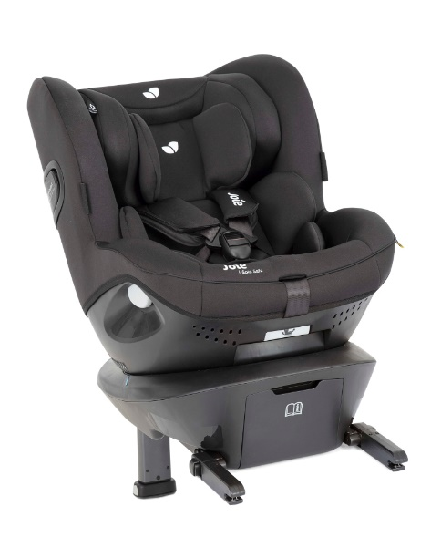

Datenblatt: Joie i-Spin Safe
Kurzbeschreibung/Besonderheiten:
Der Joie i-Spin Safe ist ein sehr sicherer, rein rückwärts nutzbarer zum Einsteigen zur Tür drehbarer Reboarder. Er bietet dem Kind maximalen Komfort und kann durch seinen mehrfach teilbaren Sitzverkleinerer sowie die 6-fach verstellbare Kopfstütze optimal angepasst werden. Beim straffen der Gurte klappt sich automatisch der Seitenaufprallschutz aus und sorgt so für maximale Sicherheit.
Zulassung | UN/ECE R 129/03
Kindersitzgruppe(n) | -
Gewicht des Kindes | Bis maximal 18,5 kg
Größe des Kindes | 40 bis 105 cm
Passform | Passt häufig ab Oberteilgröße 68/74 bis ca. Oberteilgröße 98/104. Beachten Sie, dass der Sitz nur bis zu einer maximalen Größe von 105 cm zugelassen ist und genutzt werden darf
Drehbarer Kindersitz | Ja, zur Seite drehbar
Einbau
Einbau rückwärtsgerichtet | Ja
Einbau vorwärtsgerichtet | Nein
Einbau mit dem Fahrzeuggurt | Nein
Einbau mit Isofix | Ja
Basisstation | -
Gewicht des Kindersitzes | 14,6 kg
Testergebnisse | - Dieser Reboarder hat den schwedischen Plus-Test bestanden (VTI Schweden).
Flugzulassung | Nein

